
Компания «Ytong-Калуга»
ООО «Алан Групп»
г. Калуга, ул. Ленина 51, офис 313. (здание «Бизнес-клуб Калуга»)
г. Кондрово, ул. Интернациональная 31А, офис 4
тел: 8(915) 897-99-60
тел/факс: 8(4842) 22-59-10
E-mail: ytongblock@yandex.ru
Web: www.ytong-kaluga.ru
Skype: aleksey.mobile ______________________________________________________________________

ПРАЙС-ЛИСТ ДСК «ГРАС-Калуга» от 09.01.2014г.

Назначение | Марка по  плотности  кг/м³ | Класс прочности  на сжатие  МПа | Марка  морозо  стойкости | Размеры блока, мм |  |  | Количество  блоков на одном  поддоне |  | Цена за м³  (в руб.с НДС)  самовывоз | Цена за м³ (в  руб.с НДС)  с доставкой  в Калугу*
 |  |  |  | длина | высо  та | шири  на |  |  | Цена за м³  (в руб.с НДС)  самовывоз | Цена за м³ (в  руб.с НДС)  с доставкой  в Калугу*
Назначение | D | B | Марка  морозо  стойкости | мм | мм | мм | шт. | м³. | Цена за м³  (в руб.с НДС)  самовывоз | Цена за м³ (в  руб.с НДС)  с доставкой  в Калугу*
Блок GRAS D500-B2,5 | 500 | 2,5 | F50 | 625 | 250 | 75 | 144 | 1,69 | 3150 | 3450
Блок GRAS | 500 | 2,5 | F50 | 625 | 250 | 100 | 112 | 1,75 | 3150 | 3450
Блок GRAS | 500 | 2,5 | F50 | 625 | 250 | 150 | 80 | 1,875 | 3150 | 3450
Блок GRAS | 500 | 2,5 | F50 | 625 | 250 | 200 | 56 | 1,75 | 3050 | 3350
Блок GRAS | 500 | 2,5 | F50 | 625 | 250 | 250 | 48 | 1,875 | 3050 | 3350
Блок GRAS | 500 | 2,5 | F50 | 625 | 250 | 300 | 40 | 1,875 | 3050 | 3350
Блок GRAS | 500 | 2,5 | F50 | 625 | 250 | 350 |  |  | 3050 | 3350
Блок GRAS | 500 | 2,5 | F50 | 625 | 250 | 375 | 32 | 1,875 | 3050 | 3350
Блок GRAS | 500 | 2,5 | F50 | 625 | 250 | 400 | 24 | 1,5 | 3050 | 3350
Блок GRAS | 500 | 2,5 | F50 | 625 | 250 | 500 | 24 | 1,875 | 3050 | 3350
Блок GRAS-D600-B2,5 | 600 | 2,5 | F50 | 625 | 250 | 75 | 144 | 1,69 | 3250 | 3550
Блок GRAS | 600 | 2,5 | F50 | 625 | 250 | 100 | 112 | 1,75 | 3250 | 3550
Блок GRAS | 600 | 2,5 | F50 | 625 | 250 | 150 | 80 | 1,875 | 3250 | 3550
Блок GRAS | 600 | 2,5 | F50 | 625 | 250 | 200 | 56 | 1,75 | 3150 | 3450
Блок GRAS | 600 | 2,5 | F50 | 625 | 250 | 250 | 48 | 1,875 | 3150 | 3450
Блок GRAS | 600 | 2,5 | F50 | 625 | 250 | 300 | 40 | 1,875 | 3150 | 3450
Блок GRAS | 600 | 2,5 | F50 | 625 | 250 | 350 |  |  | 3150 | 3450
Блок GRAS | 600 | 2,5 | F50 | 625 | 250 | 375 | 32 | 1,875 | 3150 | 3450
Блок GRAS | 600 | 2,5 | F50 | 625 | 250 | 400 | 24 | 1,5 | 3150 | 3450
Блок GRAS | 600 | 2,5 | F50 | 625 | 250 | 500 | 24 | 1,875 | 3150 | 3450
Блок GRAS-D400-B2,0 | 400 | 2,0 | F50 | 625 | 250 | 75 | 144 | 1,69 | 3150 | 3450
Блок GRAS | 400 | 2,0 | F50 | 625 | 250 | 100 | 112 | 1,75 | 3150 | 3450
Блок GRAS | 400 | 2,0 | F50 | 625 | 250 | 150 | 80 | 1,875 | 3150 | 3450
Блок GRAS | 400 | 2,0 | F50 | 625 | 250 | 200 | 56 | 1,75 | 3050 | 3350
Блок GRAS | 400 | 2,0 | F50 | 625 | 250 | 250 | 48 | 1,875 | 3050 | 3350
Блок GRAS | 400 | 2,0 | F50 | 625 | 250 | 300 | 40 | 1,875 | 3050 | 3350
Блок GRAS | 400 | 2,0 | F50 | 625 | 250 | 350 |  |  | 3050 | 3350
Блок GRAS | 400 | 2,0 | F50 | 625 | 250 | 375 | 32 | 1,875 | 3050 | 3350
Блок GRAS | 400 | 2,0 | F50 | 625 | 250 | 400 | 24 | 1,5 | 3050 | 3350
Блок GRAS | 400 | 2,0 | F50 | 625 | 250 | 500 | 24 | 1,875 | 3050 | 3350
Блок GRAS-D500-B3,5 | 500 | 3,5 | F50 | 625 | 250 | 75 | 144 | 1,69 | 3250 | 3550
Блок GRAS | 500 | 3,5 | F50 | 625 | 250 | 100 | 112 | 1,75 | 3250 | 3550
Блок GRAS | 500 | 3,5 | F50 | 625 | 250 | 150 | 80 | 1,875 | 3250 | 3550
Блок GRAS | 500 | 3,5 | F50 | 625 | 250 | 200 | 56 | 1,75 | 3150 | 3450
Блок GRAS | 500 | 3,5 | F50 | 625 | 250 | 250 | 48 | 1,875 | 3150 | 3450
Блок GRAS | 500 | 3,5 | F50 | 625 | 250 | 300 | 40 | 1,875 | 3150 | 3450
Блок GRAS | 500 | 3,5 | F50 | 625 | 250 | 350 |  |  | 3150 | 3450
Блок GRAS | 500 | 3,5 | F50 | 625 | 250 | 375 | 32 | 1,875 | 3150 | 3450
Блок GRAS | 500 | 3,5 | F50 | 625 | 250 | 400 | 24 | 1,5 | 3150 | 3450
Блок GRAS | 500 | 3,5 | F50 | 625 | 250 | 500 | 24 | 1,875 | 3150 | 3450
Блок GRAS-D600-B3,5 | 600 | 3,5 | F50 | 625 | 250 | 75 | 144 | 1,69 | 3400 | 3700
Блок GRAS | 600 | 3,5 | F50 | 625 | 250 | 100 | 112 | 1,75 | 3400 | 3700
Блок GRAS | 600 | 3,5 | F50 | 625 | 250 | 150 | 80 | 1,875 | 3400 | 3700
Блок GRAS | 600 | 3,5 | F50 | 625 | 250 | 200 | 56 | 1,75 | 3500 | 3800
Блок GRAS | 600 | 3,5 | F50 | 625 | 250 | 250 | 48 | 1,875 | 3500 | 3800
Блок GRAS | 600 | 3,5 | F50 | 625 | 250 | 300 | 40 | 1,875 | 3500 | 3800
Блок GRAS | 600 | 3,5 | F50 | 625 | 250 | 350 |  |  | 3500 | 3800
Блок GRAS | 600 | 3,5 | F50 | 625 | 250 | 375 | 32 | 1,875 | 3500 | 3800
Блок GRAS | 600 | 3,5 | F50 | 625 | 250 | 400 | 24 | 1,5 | 3500 | 3800
Блок GRAS | 600 | 3,5 | F50 | 625 | 250 | 500 | 24 | 1,875 | 3500 | 3800

* Доставка осуществляется еврофура, грузоподъемность 20т.
* Цена с учетом доставки из расчета укомплектованной Товаром еврофуры от 30м³.

ПРАЙС-ЛИСТ на
сухие строительные смеси ГРАС

Внешний вид | Назначение | Упаковка  (мешок), кг. | На паллете,  мешков | Цена за мешок  (в руб. с НДС)
 | Монтажный клей МК 30  Газобетон, ГРАС | 25 | 48 | 210
 | Монтажный «зимний»  клей МК 30  Газобетон, ГРАС | 25 | 48 | 280

ПРАЙС-ЛИСТ на
инструменты для работы с газобетоном

Внешний вид | Назначение | Цена (в руб. с НДС)
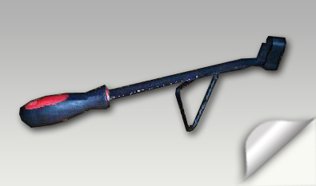 | прибор для рифления (штроборез) | 500
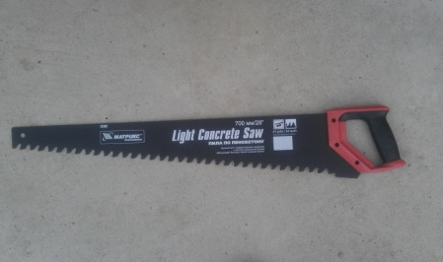 | ножовка по газобетону | 900
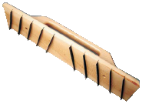 | рубанок по газобетону | 900
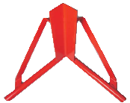 | прибор угловой для резки 270*270*270 | 600
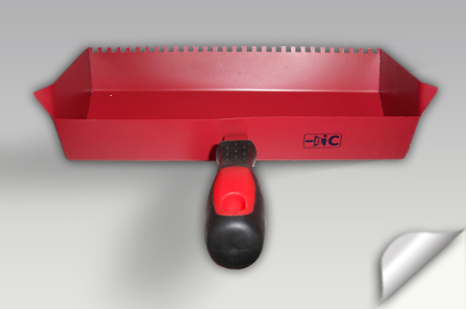 | кельма для кладки клея 100 мм | 500
 | кельма для кладки клея 150 мм/200мм | 600
 | кельма для кладки клея 250 мм | 600
 | кельма для кладки клея 300 мм | 650

